**Дата: 29.11.2022р. Урок: Музичне мистецтво Клас: 3-Б**

**Урок №12.**

**Тема. Наша слава краса і велич.**

**Українські народні пісні у виконанні С. Крушельницької,** **виконання пісні « Ми нащадки козаків» А.Олєйнікової та І. Чайченко.**

**Мета**: вчити учнів уважно слухати й споглядати твори мистецтва, виявляти власні враження, шукати зміст, розуміти, яким чином він розкривається, описувати емоційний стан, викликаний почутим і побаченим; розвивати творчі здібності учнів, допомогти їм у музиці відчути велич славетних українців, їх вклад в історію; формувати культуру емоційного сприймання.

**Хід уроку**

**ОК (організація класу).**

Створення позитивного психологічного клімату класу.

**АОЗ (актуалізація опорних знань). Повторення попереднього матеріалу.**

**МНД (мотивація навчальної діяльності). Повідомлення теми уроку.**

**ВНМ (вивчення нового матеріалу).**

Демонстрація навчальної презентації.

Українці завжди пам’ятають тих, хто приніс славу нашій рідній країні. Таким людям встановлюють пам’ятники та зображують на монетах й марках, тому що вони гордість і велич нашої держави.

Слайд. Серед таких відомих людей, які прославляли Україну на весь світ була і співачка Соломія Амвросіївна Крушельницька— українська оперна співачка, педагог. За життя Соломію Крушельницьку визнали найвидатнішою співачкою світу. Серед її численних нагород та відзнак, зокрема, звання «Вагнерівська примадонна» XX століття. Пропоную познайомитися із її життям і творчістю.

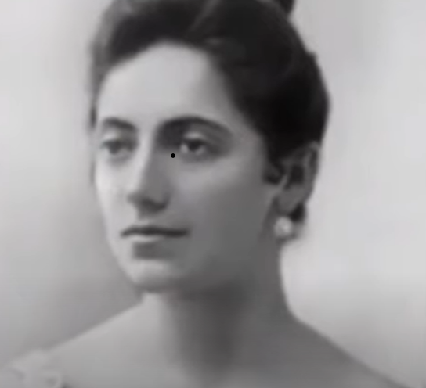

**Соломія Амвросіївна Крушельницька**

Слайд. Жінка, яка зробила себе сама (відео фрагмент) <https://youtu.be/8gQndukSXho> .

В кожній українській родині завжди співали в одній із таких родин народився майбутній борець, чемпіон світу **Іван Піддубний.** І хоч він не музикант але буде цікаво познайомитися із його життям та творчістю.

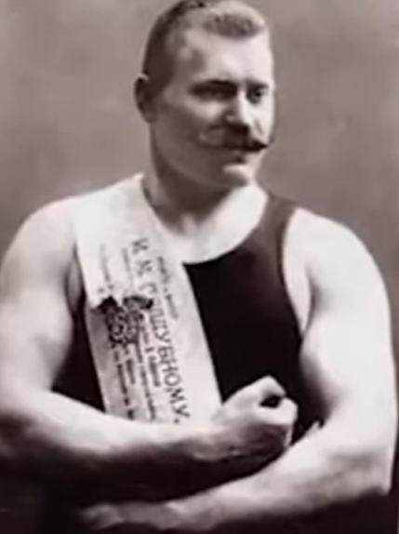

Слайд. **Іван Піддубний (відео-фрагмент)**

Слайд.**Фізкультхвилинка** [**https://youtu.be/kNWwid8OAVM**](https://youtu.be/kNWwid8OAVM) **.**

**Поспівка. Вправи для розвитку музичного слуху та голосу** [**https://youtu.be/cv288piB4TE**](https://youtu.be/cv288piB4TE)**.**

**Виконання пісні «Ми нащадки козаків» А.Олєйнікової та І. Чайченко** <https://youtu.be/m8iNbwYd6r0> .

**Ритмічна вправа «Козацький марш»** <https://youtu.be/BNdN0Cxtdzc> .

**ЗВ (закріплення вивченого)**

Слайд. Хвилинка спілкування.

**Підсумок**

**Рефлексія**